2022年5月中项备考用书

大家好：

我们辅导班2022年5月备考用书如下：

1、官方教材第2版---此书非常非常重要，根据目前的考试情况来看，很多题目在书上都有原话。这也是我们辅导班第一轮讲课用书。大家自己找地方购买。图片如下。价格在60-70元左右比较正常。**请大家马上购买，我们第一轮讲课就要用到。**

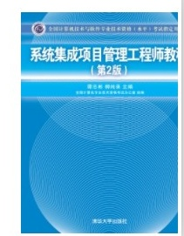

2、题目书：电子版请见群文件。

无水印版纸质代打印地址：https://item.taobao.com/item.htm?spm=a2oq0.12575281.0.0.45e51debY572Zx&ft=t&id=664553555119

受疫情影响，部分涉疫地区快递管控不好发货，建议涉疫地区学员暂时先不要下单